
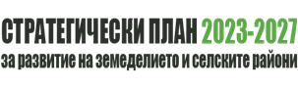

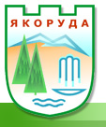

Обществено обсъждане на работен вариант на Стратегията за ВОМР на Сдружение с нестопанска цел „Местна инициативна група - Белица- Якоруда“

По силата на сключени договори за извършване на експертна работа, свързана с разработване на Стратегия за водено от общностите местно развитие (СВОМР) на „Местна инициативна група - Белица- Якоруда“ включително консултиране и обсъждане с местната общност, експерти представиха пред широката общественост разработения вариант – проект на Стратегията на „Местна инициативна група - Белица- Якоруда“ за периода 2023-2027г.
Срещите бяха проведени на 05.05.2025г. поотделно и в двете общини.
В събитието участие взеха над 150 души, представители на трите сектора – публичен, стопански и нестопански.
Бяха представени основните нормативни изисквания за изготвяне на Стратегията за ВОМР за периода 2023-2027г., възможности за финансиране на проекти от Стратегическия план за развитие на земеделието и селските райони на Р. България за периода 2023 – 2027 г. и програмите, предоставящи допълващо финансиране, в съответствие с ПМС 494 от 30.12.2024 г.
Обсъдени бяха и основните проблеми и нужди на територията на двете общини, стратегическата рамка на СВОМР на „МИГ-Белица-Якоруда“ за периода 2023 – 2027 г. и основни елементи на стратегията.
В хода на обсъждането бяха изразени мнения, бяха дадени конкретни идеи, които ще бъдат отразени в стратегическия документ.

УС на Сдружение с нестопанска цел
„Местна инициативна група - Белица- Якоруда“

